
МИНОБРНАУКИ РОССИИ
Федеральное государственное бюджетное образовательное учреждение
высшего образования
«МИРЭА − Российский технологический университет»
РТУ МИРЭА
Институт информационных технологий (ИИТ)
Кафедра прикладной математики (ПМ)

ОТЧЕТ ПО ПРАКТИЧЕСКОЙ РАБОТЕ
по дисциплине «Технологии и инструментарий анализа больших данных»

Практическая работа №8

Студент группы ИНБО-01-17 | ИКБО-06-22, Ляхов Т.А. | (подпись)
Проверил | Старший преподаватель,  Приходько Н.А. | (подпись)
Отчет представлен | «___»________2025 г.

Москва 2025 г.
ЗАДАНИЕ
1. Настроить виртуальную машину Ubuntu Server 22.04.5 LTS в системе виртуализации операционных систем, а также настроить Docker контейнеры PostgreSQL, Arenadata Cluster Manager совместно с бандлами для кластера и мониторинга
2. Создать базу данных ecommerce и развернуть public схему таблиц, на основе приложенного скрипта
3. Написать запросы на языке SQL для базы данных ecommerce
4. Построить дашборд в Grafana для визуализации данных из ecommerce

РЕЗУЛЬТАТЫ РАБОТЫ
Была создана виртуальная машина на базе Ubuntu Server 22.04.5 LTS в системе виртуализации VirtualBox с параметрами: 2 ГБ ОЗУ, 1 ядро CPU, 25 ГБ HDD, тип подключения: Bridged Adapter (сетевой мост).
На ВМ установлены и запущены Docker-контейнеры: postgres:13 (внутренняя БД для ADCM) и arenadata/adcm:2.7.1. Запущенные контейнеры показаны на рисунке 1.
Рисунок 1 – Запущенные контейнеры
Через веб-интерфейс ADCM были загружены: adcm_host_ssh_v2.11-1_community.tar, adcm_cluster_adpg_v16.3_arenadata4.4_b1-1_community.tar.
Создан кластер adpg_cluster, на который установлены сервисы ADPG и Monitoring (рисунок 2).
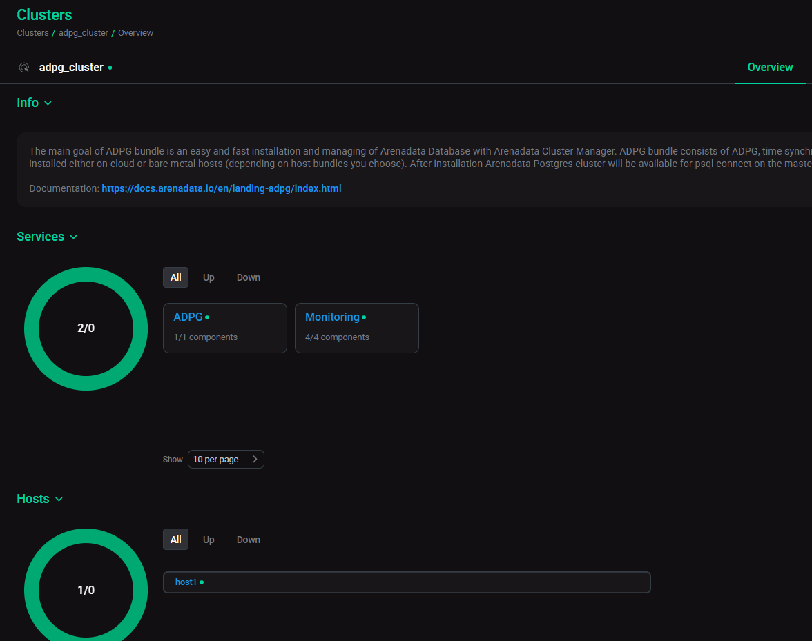
Рисунок 2 – Кластер adpg_cluster
В PostgreSQL создана база данных ecommerce. Выполнен импорт данных из CSV-файлов.
Схема базы данных показана на рисунке 3.
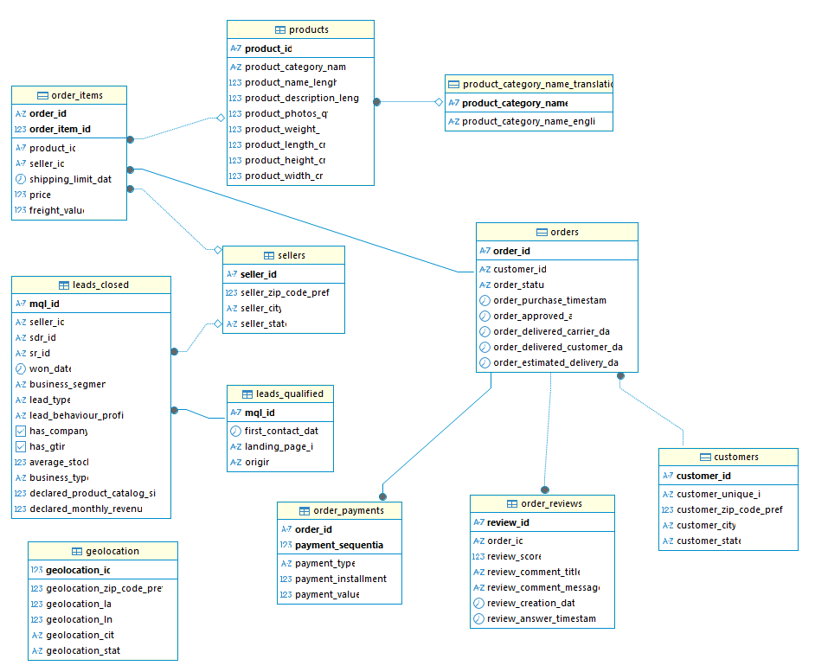
Рисунок 3 – Схема базы данных
Для выполнения задания 3.1 был составлен SQL-запрос, объединяющий таблицы order_items, products и product_category_name_translation. С его помощью рассчитаны ключевые бизнес-метрики по каждой товарной категории: выручка (сумма цен всех проданных позиций), количество уникальных заказов, в которых встречались товары этой категории, общее число проданных позиций.
Кроме того, к исходному названию категории добавлен её официальный перевод на английский язык из справочной таблицы product_category_name_translation.
Результат отсортирован по убыванию выручки и ограничен 10 записями, как того требует задание.
Листинг 1 – Запрос 3.1
SELECT
p.product_category_name AS original_category,
pnt.product_category_name_english AS category,
SUM(oi.price) AS revenue,
COUNT(DISTINCT o.order_id) AS unique_orders,
COUNT(oi.order_item_id) AS total_items
FROM order_items oi
JOIN products p ON oi.product_id = p.product_id
JOIN product_category_name_translation pnt
ON p.product_category_name = pnt.product_category_name
JOIN orders o ON oi.order_id = o.order_id
GROUP BY p.product_category_name, pnt.product_category_name_english
ORDER BY revenue DESC
LIMIT 10;

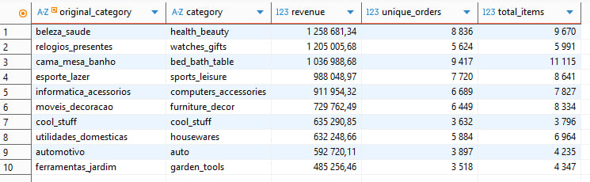
Рисунок 4 – Задание 3.1
Для анализа способов оплаты был составлен SQL-запрос, который:
- группирует платежи по типу (payment_type);
- рассчитывает общее количество платежей (payment_count);
- вычисляет среднее число рассрочек (avg_installments);
- определяет средний размер платежа (avg_payment_value);
- рассчитывает долю заказов, в которых используется данный способ оплаты (order_share), как отношение количества уникальных заказов с этим типом платежа к общему числу заказов с оплатой.
Запрос корректно учитывает, что у одного заказа может быть несколько платежей: доля рассчитывается на уровне «есть/нет» по заказу.
Листинг 2 – Запрос 3.2
WITH total_orders AS (
SELECT COUNT(DISTINCT order_id) AS total_cnt
FROM order_payments
)
SELECT
op.payment_type,
COUNT(*) AS payment_count,
AVG(op.payment_installments) AS avg_installments,
AVG(op.payment_value) AS avg_payment_value,
COUNT(DISTINCT op.order_id)::NUMERIC / (SELECT total_cnt FROM total_orders) AS order_share
FROM order_payments op
GROUP BY op.payment_type
ORDER BY order_share DESC;

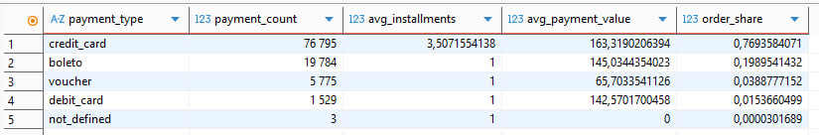
Рисунок 5 – Задание 3.2
Для анализа влияния скорости доставки на удовлетворённость клиентов был составлен SQL-запрос, объединяющий таблицы orders и order_reviews. Для каждого заказа с известными датами покупки и доставки рассчитана длительность доставки в днях. Заказы распределены по трём интервалам: «<=5 days», «6–10 days» и «>10 days». Для каждого интервала подсчитано количество заказов и средняя оценка из отзывов. Результат отсортирован в логическом порядке от самого быстрого к самому длительному интервалу.
Листинг 3 – Запрос 3.3
SELECT
CASE
WHEN delivery_days <= 5 THEN '<=5 days'
WHEN delivery_days BETWEEN 6 AND 10 THEN '6–10 days'
ELSE '>10 days'
END AS delivery_interval,
COUNT(*) AS order_count,
AVG(review_score) AS avg_score
FROM (
SELECT
o.order_id,
orv.review_score,
(o.order_delivered_customer_date::DATE - o.order_purchase_timestamp::DATE) AS delivery_days
FROM orders o
JOIN order_reviews orv ON o.order_id = orv.order_id
WHERE o.order_delivered_customer_date IS NOT NULL
AND o.order_purchase_timestamp IS NOT NULL
) AS sub
GROUP BY
CASE
WHEN delivery_days <= 5 THEN '<=5 days'
WHEN delivery_days BETWEEN 6 AND 10 THEN '6–10 days'
ELSE '>10 days'
END
ORDER BY
CASE
WHEN MAX(delivery_days) <= 5 THEN 1
WHEN MAX(delivery_days) BETWEEN 6 AND 10 THEN 2
ELSE 3
END;

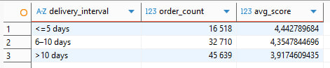
Рисунок 6 – Задание 3.3
Для оценки эффективности продавцов был написан SQL-запрос, объединяющий таблицы order_items и orders. Для каждого продавца рассчитаны следующие метрики:
- количество уникальных заказов,
- число уникальных клиентов,
- общее количество проданных позиций,
- совокупный оборот (сумма цен всех позиций),
- средняя стоимость доставки на позицию (freight_value).
Результат отсортирован по убыванию числа заказов, и выбраны 10 лучших продавцов (ТОП-10).
Листинг 4 – Запрос 3.4
SELECT
oi.seller_id,
COUNT(DISTINCT oi.order_id) AS unique_orders,
COUNT(DISTINCT o.customer_id) AS unique_customers,
COUNT(oi.order_item_id) AS total_items,
SUM(oi.price) AS total_revenue,
AVG(oi.freight_value) AS avg_freight_per_item
FROM order_items oi
JOIN orders o ON oi.order_id = o.order_id
GROUP BY oi.seller_id
ORDER BY unique_orders DESC
LIMIT 10;

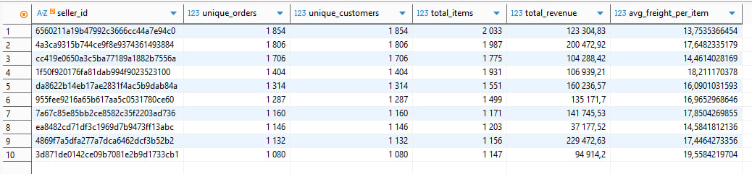
Рисунок 7 – Задание 3.4

Динамика числа заказов
Для анализа сезонности и тренда продаж был построен линейный график (time series) в Grafana, отображающий количество уникальных заказов по месяцам. Данные получены путём агрегации таблицы orders по полю order_purchase_timestamp.
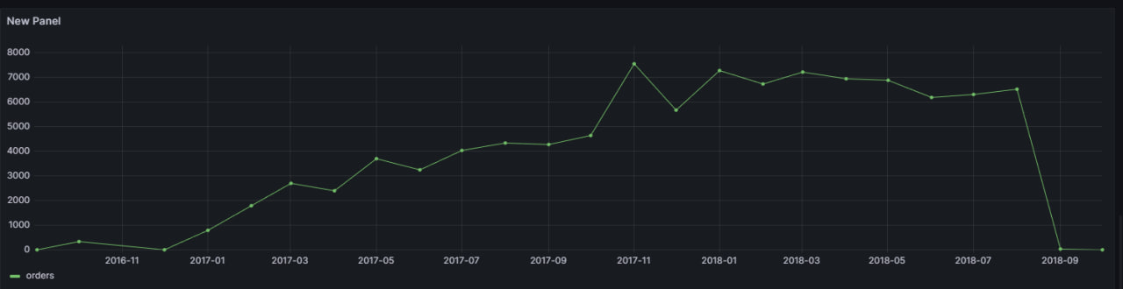
Рисунок 8 – Визуализация 4.1
На представленном линейном графике отображена динамика общего количества уникальных заказов по месяцам с ноября 2017 года по сентябрь 2018 года.
График демонстрирует четкую восходящую тенденцию в течение большей части периода, что свидетельствует о росте активности пользователей и увеличении объема продаж. Наблюдается выраженная сезонность: наиболее значительный рост приходится на период октябрь–ноябрь 2017 года, а пик — на ноябрь 2017 года (более 7500 заказов). Это, вероятно, связано с предпраздничным спросом (Black Friday, Рождество).
После ноября 2017 года наблюдается небольшое снижение, однако с начала 2018 года количество заказов снова начинает расти, достигая нового пика в марте 2018 года.
Количество заказов по оценкам
Для выполнения задания 4.2 «Количество заказов по оценкам» была создана линейная визуализация (линейный график), отображающая динамику количества заказов по месяцам.
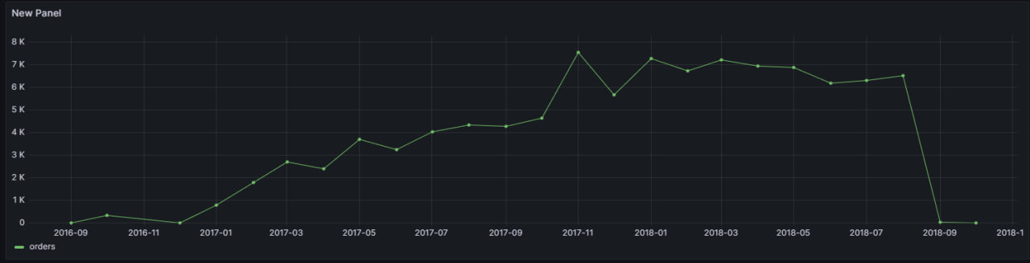
Рисунок 9 – Визуализация 4.2
На представленном линейном графике отображена динамика общего числа уникальных заказов по месяцам с ноября 2016 года по сентябрь 2018 года.
График демонстрирует устойчивый рост активности пользователей в течение большей части периода. После ноября 2017 года наблюдается небольшое снижение, однако с начала 2018 года количество заказов снова начинает расти, достигая пика в марте 2018 года. Однако в конце периода, в сентябре 2018 года, происходит резкое падение до нуля
Распределение способов оплаты
Для понимания платёжных предпочтений клиентов создана круговая диаграмма (pie chart), отображающая долю каждого способа оплаты среди всех заказов.

Рисунок 10 – Визуализация 4.3
На представленной круговой диаграмме отображено распределение заказов по способам оплаты.
Самым популярным способом является кредитная карта (credit_card), на которую приходится 75% всех заказов. Это свидетельствует о высокой степени доверия пользователей к онлайн-платежам и их предпочтении в условиях современной электронной коммерции.
Второе место занимает boleto — традиционный для Бразилии способ оплаты, который используется в 19% заказов. Этот метод остается актуальным для сегмента пользователей, предпочитающих оплату через банковские реквизиты без привязки карты.
Остальные способы — voucher, debit_card и not_defined — используются крайне редко и в совокупности составляют менее 6% всех заказов.
ТОП-10 категорий по объёму продаж
Для выявления ключевых категорий товаров построена горизонтальная столбчатая диаграмма, отображающая выручку по товарам. Данные получены из таблиц order_items, products и product_category_name_translation.
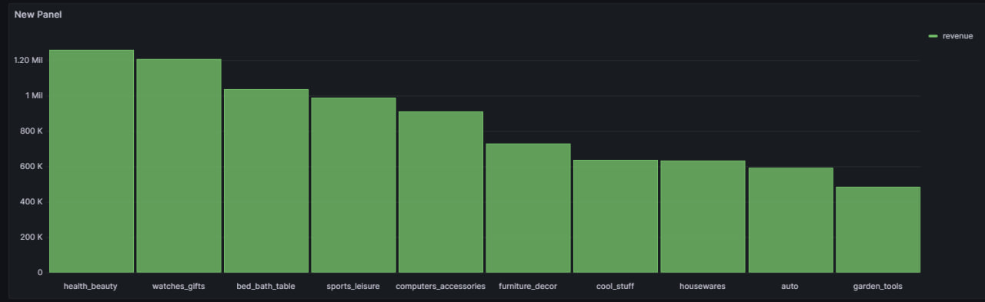
Рисунок 11 – Визуализация 4.4
На представленной горизонтальной столбчатой диаграмме отображены ТОП-10 товарных категорий по общему объёму продаж (выручке).
Лидером является категория «health_beauty» (товары для здоровья и красоты), за ней следуют «watches_gifts» (часы и подарки) и «bed_bath_table» (постельное бельё, полотенца, предметы для ванной).
Динамика среднего чека
Для анализа динамики среднего чека была создана линейная визуализация в Grafana, отображающая среднюю стоимость заказа по месяцам. Для этого был использован SQL-запрос, который:
рассчитывает общую выручку (SUM(oi.price)) и количество уникальных заказов (COUNT(DISTINCT o.order_id)) для каждого месяца,
делит первое на второе, чтобы получить средний чек,
группирует результаты по месяцам и сортирует их хронологически.
Это позволило проследить, как менялся средний чек во времени — растёт он, падает или остаётся стабильным.
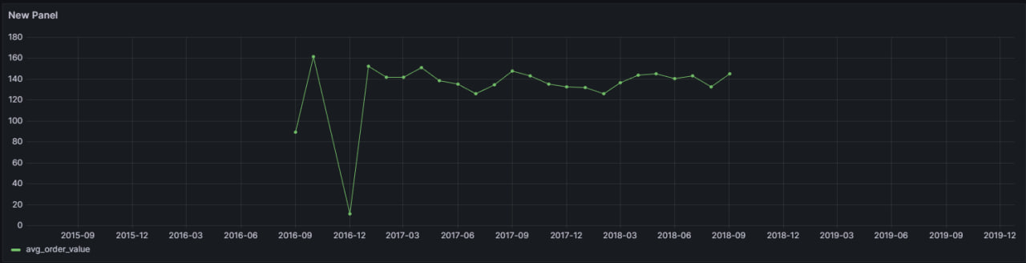
Рисунок 12 – Визуализация 4.5.1
На представленном графике видно, что средний чек колеблется в районе 120–160 единиц, без устойчивого роста или падения. Наблюдается небольшая волатильность: в сентябре 2016 года средний чек достигал пика в ~160 единиц, а в декабре 2016 года — резко падал до 10 единиц
Доля заказов с несколькими товарами
Для анализа структуры заказов была создана круговая диаграмма (Pie chart) в Grafana. Для этого был использован SQL-запрос, который:
рассчитывает количество позиций (item_count) в каждом заказе,
группирует заказы по трём категориям: «1 item», «2–5 items», «6+ items»,
подсчитывает количество заказов в каждой категории.
Это позволило определить, какая доля заказов содержит один товар, а какая — несколько.

Рисунок 13 – Визуализация 4.5.2
На представленной круговой диаграмме видно, что подавляющее большинство заказов (90%) содержат только 1 товар. Это указывает на то, что клиенты чаще всего покупают отдельные позиции, а не собирают корзины из нескольких товаров.
Категория «2–5 items» составляет 10% всех заказов, что говорит о небольшом сегменте пользователей, которые делают «комплексные» покупки.
Заказы с 6 и более товарами практически отсутствуют — их доля не показана на графике (менее 1%).

ВЫВОД
В ходе выполнения практической работы №8 была успешно развёрнута инфраструктура на базе Ubuntu Server, Docker, Arenadata Cluster Manager (ADCM) и ADPG, включающая PostgreSQL, Prometheus и Grafana. Создана и наполнена база данных ecommerce, реализованы SQL-запросы для бизнес-аналитики и построен комплексный дашборд в Grafana.

